NOTA DE PRENSA

El programa ProFuturo está presente en 30 países de Ámérica Latina, África y Asia

Lola Martínez Bernabéu, nueva directora general del programa de innovación educativa con tecnología de Fundación Telefónica y Fundación “la Caixa”
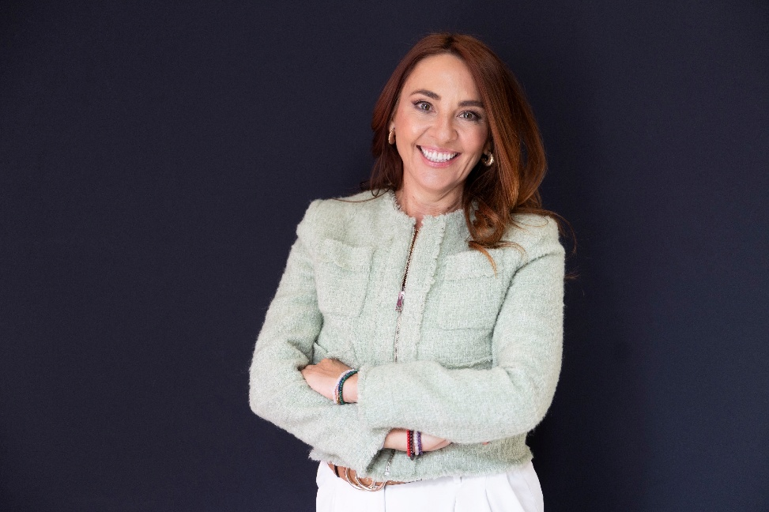

Madrid, 7 de mayo de 2026.- Lola Martínez Bernabéu es la nueva directora general del programa educativo ProFuturo, impulsado por Fundación Telefónica y la Fundación “la Caixa”. Era desde 2017 responsable de operaciones de ProFuturo, en un momento clave de expansión del proyecto, al que ha ayudado a crecer con su visión estratégica, liderazgo y su experiencia en gestión de proyectos internacionales. Martínez Bernabéu sustituye en el cargo a Magdalena Brier, a quien el presidente de ProFuturo ha querido agradecer su dedicación y entrega profesional desde 2019.

Licenciada en Administración de Empresas por CUNEF, Lola Martínez Bernabéu cuenta con un Executive MBA por el Instituto de Empresa. Inició su trayectoria profesional en el Banco de España, como analista contable y profesora en la universidad. Posteriormente, trabajó en Accenture como gerente en el área de consultoría estratégica. En 2003 se incorporó al Grupo Telefónica, donde ha desempeñado distintos puestos de responsabilidad en áreas comerciales, de transformación, de desarrollo e implementación de sistemas y operaciones B2B.

Acumula más de 30 años de experiencia, la mayoría en el sector de las telecomunicaciones, ha desarrollado su carrera en compañías de referencia como Telefónica y ha trabajado desde Accenture para Vodafone, BT, Euskaltel y ONO.

Sobre ProFuturo

Fundación Telefónica y la Fundación “la Caixa” impulsan desde 2016 el programa internacional de innovación educativa con tecnología ProFuturo, que promueve una educación digital de calidad en entornos vulnerables para mejorar las oportunidades de miles de niños, niñas y docentes de los 30 países del mundo donde está presente.

ProFuturo cuenta con evidencias sólidas que demuestran su impacto real y es un ejemplo de cómo la cooperación filantrópica europea, trabajando junto a distintos organismos multilaterales y aliados, puede impulsar soluciones globales que, gracias a tecnologías de vanguardia e innovación educativa, reducen brechas y transforman comunidades.

Para más información:

Rafa Cobo | Comunicación de Fundación Telefónica
rafael.cobocobo@telefonica.com
647665488

